Republica Moldova  UTA Găgăuzia (Gagauz Yeri)  Direcţia Generală de Învăţămînt  Liceul Internat Sportiv  m. Comrat, str. Lenin 40  tel/fax (373 298) 27255 | 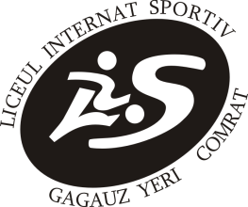 | Республика Молдова  АТО Гагаузия (Гагауз Ери)  Главное Управление Образования  Спортивный Лицей-Интернат  м. Комрат, ул. Ленина 40  тел/факс (373 298) 27255

№ 5 «27» декабря 2021г.

Решение заседания Административного Совета РСЛИ
Протокол №5 от 27.12.2021г.

Присутствовали: 8 человек + 1 приглашённый (представитель Ученического Совета Лозов А.) +бухгалтер лицея

Решение:
- Утвердить итоги зачетной зимней сессии-2021
Голосование: «за» -8 человек, «против»- 0, «воздержались» -0.
- Утвердить итоги школьного этапа предметных олимпиад и поощрить призеров
Голосование: «за» -8 человек, «против»- 0, «воздержались» -0.
- Утвердить отчет ЗУВР по реализации куррикулума за первый семестр
Голосование: «за» -8 человек, «против»- 0, «воздержались» -0.
- Утвердить итоги УВП за первый семестр
Голосование: «за» -8 человек, «против»- 0, «воздержались» -0.
- Утвердить выплату единовременной денежной премии
Голосование: «за» -8 человек, «против»- 0, «воздержались» -0.
- Утвердить отчет о деятельности ШМУ.
Голосование: «за» -8 человек, «против»- 0, «воздержались» -0.
- Провести работу по внедрению Многоязычного образования
Голосование: «за» -8 человек, «против»- 0, «воздержались» -0.

Председатель АС Барладян С.П.
Секретарь АС Исаенко В.Г.

